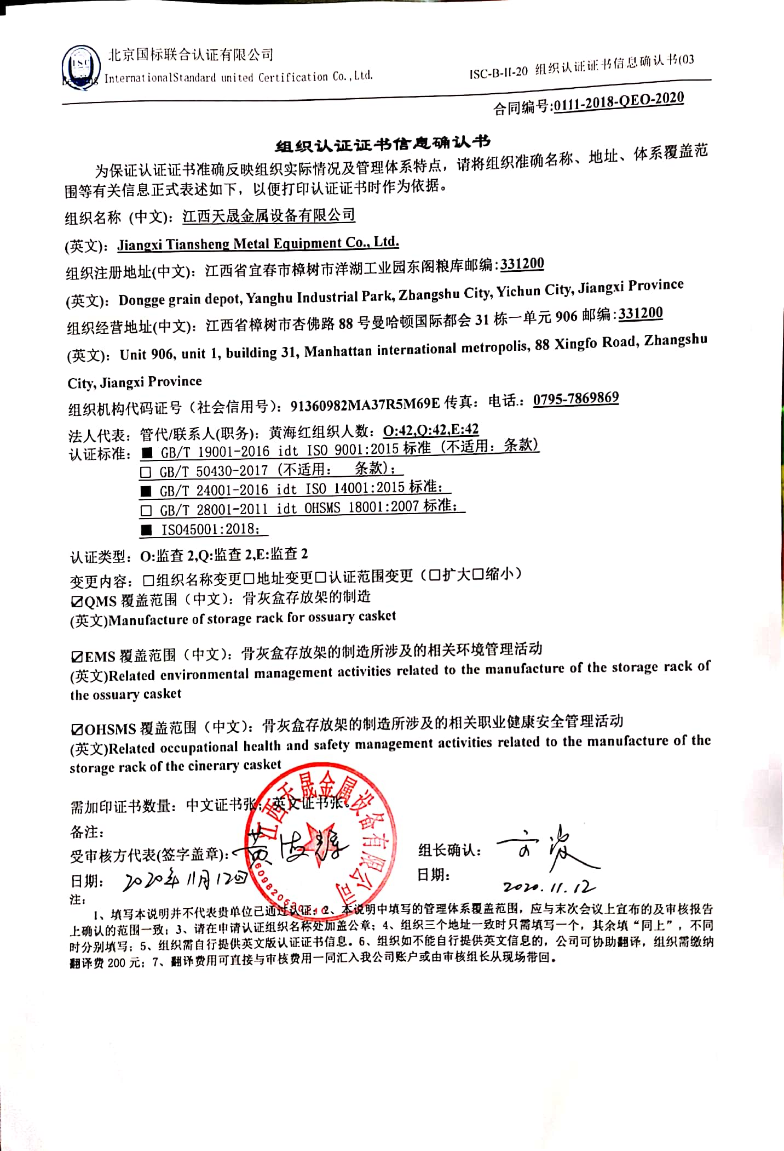
合同编号:0111-2018-QEO-2020
组织认证证书信息确认书
为保证认证证书准确反映组织实际情况及管理体系特点，请将组织准确名称、地址、体系覆盖范围等有关信息正式表述如下，以便打印认证证书时作为依据。
组织名称 (中文)：江西天晟金属设备有限公司
(英文)：Jiangxi Tiansheng Metal Equipment Co., Ltd.
组织注册地址(中文)：江西省宜春市樟树市洋湖工业园东阁粮库邮编:331200
(英文)：Dongge grain depot, Yanghu Industrial Park, Zhangshu City, Yichun City, Jiangxi Province
组织经营地址(中文)：江西省樟树市杏佛路88号曼哈顿国际都会31栋一单元906邮编:331200
(英文)：Unit 906, unit 1, building 31, Manhattan international metropolis, 88 Xingfo Road, Zhangshu City, Jiangxi Province
组织机构代码证号（社会信用号）：91360982MA37R5M69E传真：电话.：0795-7869869
法人代表：管代/联系人(职务)：黄海红组织人数：O:42,Q:42,E:42
认证标准：■ GB/T 19001-2016 idt ISO 9001:2015标准 (不适用：条款)
□ GB/T 50430-2017 (不适用： 条款)；
■ GB/T 24001-2016 idt ISO 14001:2015标准；
□ GB/T 28001-2011 idt OHSMS 18001:2007标准；
■ ISO45001:2018；
认证类型：O:监查2,Q:监查2,E:监查2
变更内容：□组织名称变更□地址变更□认证范围变更（□扩大□缩小）
☑QMS覆盖范围（中文）：骨灰盒存放架的制造
(英文)Manufacture of storage rack for ossuary casket

☑EMS覆盖范围（中文）：骨灰盒存放架的制造所涉及的相关环境管理活动
(英文)Related environmental management activities related to the manufacture of the storage rack of the ossuary casket

☑OHSMS覆盖范围（中文）：骨灰盒存放架的制造所涉及的相关职业健康安全管理活动
(英文)Related occupational health and safety management activities related to the manufacture of the storage rack of the cinerary casket

需加印证书数量：中文证书张；英文证书张。
备注：
受审核方代表(签字盖章)： 组长确认：
日期： 日期：
注：
1、填写本说明并不代表贵单位已通过认证；2、本说明中填写的管理体系覆盖范围，应与末次会议上宣布的及审核报告上确认的范围一致；3、请在申请认证组织名称处加盖公章；4、组织三个地址一致时只需填写一个，其余填“同上”，不同时分别填写；5、组织需自行提供英文版认证证书信息。6、组织如不能自行提供英文信息的，公司可协助翻译，组织需缴纳翻译费200元；7、翻译费用可直接与审核费用一同汇入我公司账户或由审核组长从现场带回。

